Stratégiai útmutató a jövő biológiai modelljeihez Szegedről
A HUN-REN Szegedi Biológiai Kutatóközpont kutatói, Diósdi Ákos és Horváth Péter nem egy új kísérleti eredményt mutatnak be Fabian J. Theisszel együtt a Nature Reviews Molecular Cell Biology folyóiratban megjelent cikkükben. Ennél sokkal nagyobb léptékű munkát végeztek: stratégiai irányt jelöltek ki a mesterséges szövetszerű modellek kutatásának jövőjére, és ezzel olyan útmutatót adtak a nemzetközi kutatóközösségnek, amely hosszú évekre meghatározhatja a terület fejlődését.
A tudomány nem csak áttörésekről szól: a jó stratégia sokszor több kutatónak segít, mint egyetlen látványos eredmény. Ha tudjuk, merre érdemes haladni, hogyan lehet összehangolni a módszereket és milyen technológiákból épülhet fel a következő generációs modellrendszer, az felgyorsíthatja a kutatást, csökkentheti a költségeket és hatékonyabbá teheti a fejlesztéseket. Ilyen stratégiai irányt vázoltak fel a magyar kutatók is a molekuláris és sejtbiológia legmagasabb presztízsű folyóiratában megjelent tudományos publikációjukban.
Mesterséges szövetekkel érthetjük meg jobban az emberi szervezetet
A modern biológia egyre közelebb kerül ahhoz, hogy mesterségesen létrehozott, szövetszerű modellekkel vizsgálja az emberi szervezet működését. Ezek az úgynevezett 3D-oid rendszerek – például az organoidok vagy assembloidok – már nem egyszerű sejthalmazok, hanem miniatűr, szervszerű struktúrák, amelyek sok tekintetben a valódi emberi szövetek működését utánozzák.
A cikk azt mutatja be, hogyan lehet ezeket a modelleket úgy továbbfejleszteni, hogy jobban értsük a sejtek közötti kommunikációt és a komplex biológiai folyamatokat. Ezáltal csökkenhet az állatkísérletek szükségessége, és hosszabb távon közelebb kerülhetünk az akár terápiás célokra is használható mesterséges szövetekhez és szervekhez.
„Nem pusztán újabb, egyre összetettebb modelleket szeretnénk létrehozni. Az a cél, hogy a szövetszerű mintákat standardizáltan és reprodukálható módon használjuk, és valóban alkalmasak legyenek arra, hogy ugyanazokat a kérdéseket sok laboratóriumban, összehasonlítható módon vizsgáljuk velük. Ha ez sikerül, akkor a 3D-oidok valódi platformokká válnak. Ez az ipari szintű standardizáció az alapkutatástól a gyógyszerfejlesztésig minden területet gyorsabbá, olcsóbbá és kiszámíthatóbbá tesz” – fogalmaz Diósdi Ákos.
A mesterséges intelligencia rakhatja össze a teljes képet
A kulcs az, hogy a sejtek működését ne különálló adatokként vizsgálják a kutatók. Nem elég tudni, milyen gének aktívak egy sejtben: az is fontos, hogy milyen az alakja, hol helyezkedik el a szövetben, milyen más sejtekkel érintkezik és milyen molekuláris állapotban van.
A jövő modelljei ezeket az információkat egyetlen rendszerben egyesítik, az ehhez szükséges elemzőerőt pedig egyre inkább a mesterséges intelligencia biztosíthatja.
„Ma már hatalmas mennyiségű molekuláris, képi és térbeli adatot tudunk előállítani ugyanarról a biológiai rendszerről. Az igazi kihívás az, hogy ezeket ne külön-külön értelmezzük. A mesterséges intelligencia abban segíthet, hogy a különböző információs rétegekből egyetlen, sokkal teljesebb képet alkossunk arról, hogyan működik egy szövet” – mondja Horváth Péter.
A Nature Reviews Molecular Cell Biology-ben megjelent Comment cikk nem a semmiből érkezett. Diósdi Ákos kutatásai hosszabb ideje ugyanarra a stratégiára épülnek: arra, hogy a mesterséges szövetszerű modellek kutatása standardizált, reprodukálható és AI-alapú multimodális kiértékelésre épülő rendszerré fejlődjön. Diósdi korábbi munkái jelentős nemzetközi figyelmet kaptak: a tavaly megjelent Nature Communications cikke kevesebb mint egy év alatt több mint 11 000 kutatóhoz jutott el.
A koncepció gyakorlati jelentőségét magyar használati mintaoltalom és nemzetközi szabadalom is erősíti, vagyis a fejlesztések nemcsak tudományos szempontból jelenthetnek újdonságot, hanem alkalmazható innovációvá is válhatnak.
Sajtókapcsolat:
- HUN-REN Kommunikáció
- media@hun-ren.hu
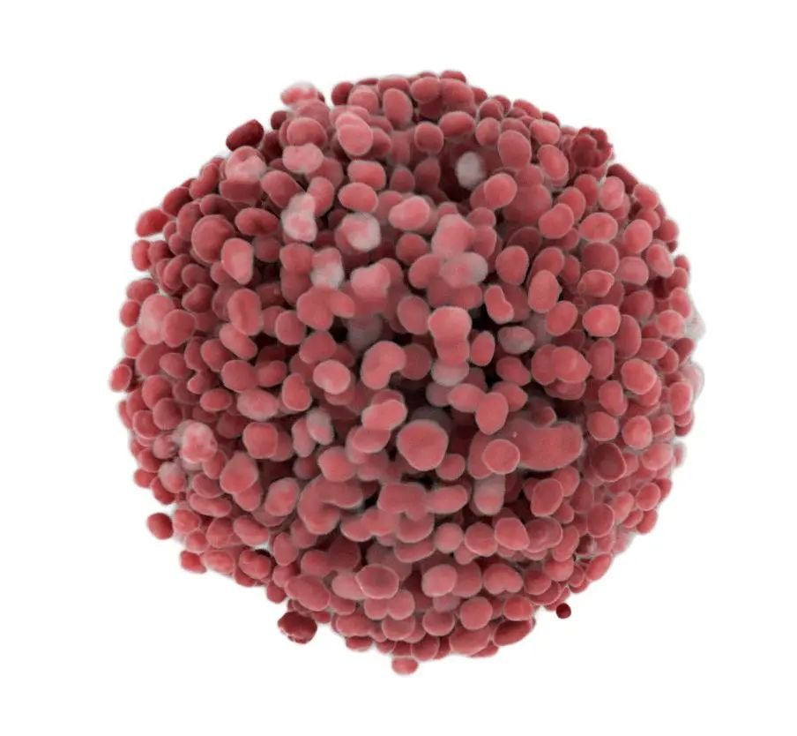 | © HUN-REN Szegedi Biológiai Kutatóközpont
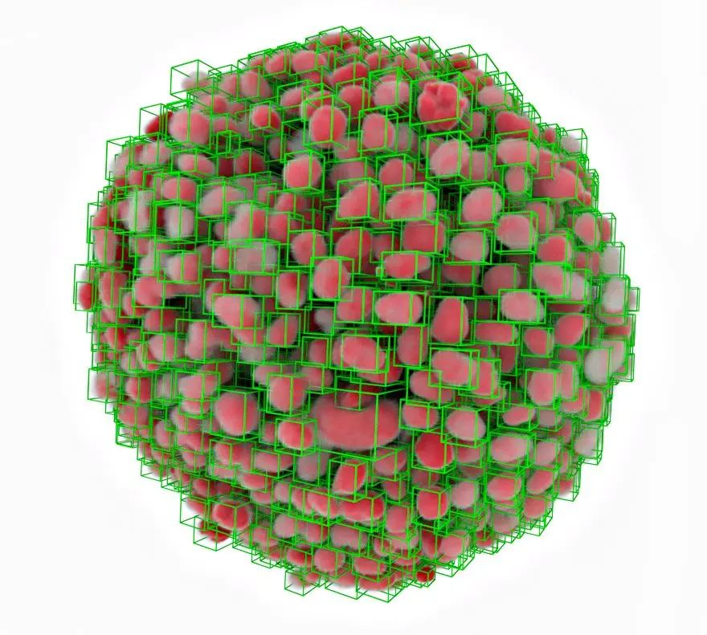 | © HUN-REN Szegedi Biológiai Kutatóközpont
Eredeti tartalom: HUN-REN Magyar Kutatási Hálózat
Továbbította: Helló Sajtó! Üzleti Sajtószolgálat
Ez a sajtóközlemény a következő linken érhető el:

